信用账户股东卡正面

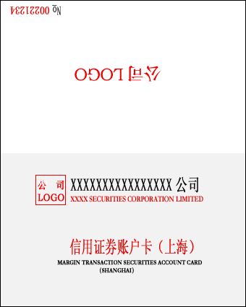

上 海

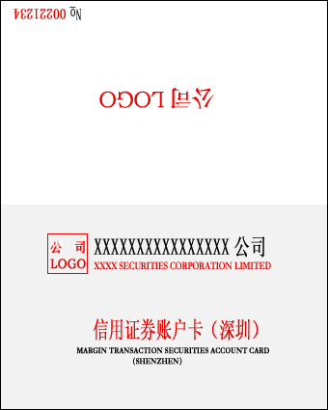

深 圳

正面样式描述：（Photoshop软件标准）

- 账户卡尺寸：长120毫米，宽150毫米
- 背景尺寸：长120毫米，宽75毫米
- 背景色：暗灰（#F2F2F2）
- XXXXXXXXXXX公司
字体：宋体
字号：12点
垂直缩放200%，水平缩放140%
颜色：# 000000
- XXXXX SECURITIES CORPORATION LIMITED
字体：ITC Garamond
字号：8点
垂直缩放140%，水平缩放110%
颜色：#E10300
- 信用证券账户卡（上海，深圳）
字体：宋体
字号：16点
垂直缩放150%，水平缩放100%
颜色：# E10300
7、MARGIN TRANSACTION SECURITIES ACCOUNT CARD
（SHENZHEN，SHANGHAI）
字体：ITC Garamond
字号：6点
垂直缩放150%，水平缩放120%
颜色：# 000000
- NO字样
字体：宋体
字号：11点
垂直缩放120%，水平缩放100%
颜色：# 000000
- 00221234字样
字体：宋体
字号：13点
垂直缩放120%，水平缩放100%
颜色：# E10300
9、公司LOGO请各会员根据自己需要设计

信用账户股东卡背面

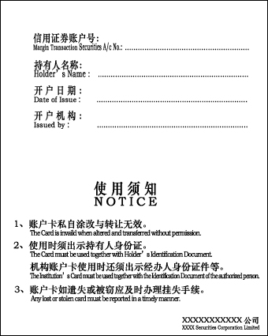

背面样式描述：（Photoshop软件标准）

- 信用证券账号：
字体：宋体
字号：11
垂直缩放140%，水平缩放100%
颜色：# 000000
以下皆同

2、Margin Transaction Securities A/c No:
字体：宋体
字号：10点
垂直缩放130%，水平缩放100%
颜色：# 000000
以下皆同

- 使用须知
字体：宋体
字号：16点
垂直缩放140%，水平缩放100%
颜色：# 000000
- NOTICE
字体：宋体
字号：13点
垂直缩放100%，水平缩放100%
颜色：# 000000
- 账户卡私自涂改与转让无效。
字体：宋体
字号：10点
垂直缩放140%，水平缩放120%
颜色：# 000000
- The Card is invaild when altered and transferred without permission.
字体：宋体
字号：8点
垂直缩放120%，水平缩放100%
颜色：# 000000
- XXXXXXXXXXX公司
字体：宋体
字号：8点
垂直缩放140%，水平缩放140%
颜色：# 000000
- XXXX Securities Corporation Limited
字体：宋体
字号：8点
垂直缩放120%，水平缩放90%
颜色：# 000000

